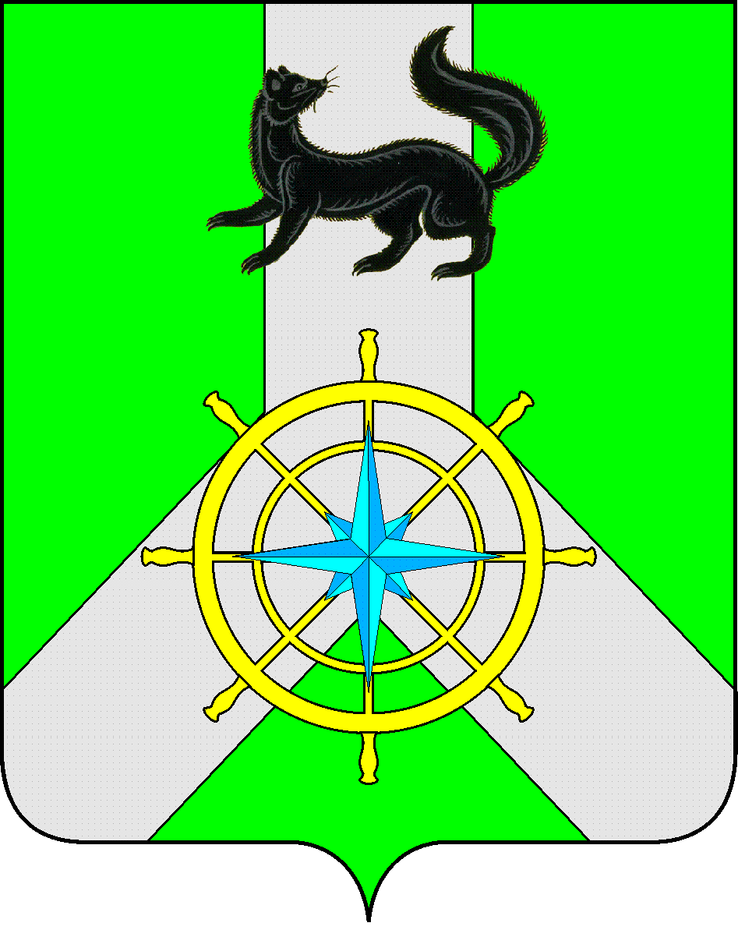
Р О С С И Й С К А Я Ф Е Д Е Р А Ц И Я

И Р К У Т С К А Я О Б Л А С Т Ь

К И Р Е Н С К И Й М У Н И Ц И П А Л Ь Н Ы Й Р А Й О Н

А Д М И Н И С Т Р А Ц И Я

П О С Т А Н О В Л Е Н И Е

от 12 апреля 2024 года |  | № 185
 | г. Киренск

Об утверждении Порядка

В соответствии с Гражданским кодексом Российской Федерации, Федеральным законом от 6 октября 2003 года № 131-ФЗ «Об общих принципах организации местного самоуправления в Российской Федерации», руководствуясь ст. 39,55 Устава муниципального образования Киренский район, администрация Киренского муниципального района

ПОСТАНОВЛЯЕТ:

1. Утвердить Порядок выявления, учета и оформления выморочного имущества в муниципальную собственность муниципального образования Киренский район (Прилагается).
2. Настоящее постановление подлежит размещению на официальном сайте администрации Киренского муниципального района: https://kirenskraion.mo38.ru.
3. Постановление вступает в силу со дня подписания.
4. Контроль за выполнением настоящего постановления возложить на заместителя мэра муниципального района - председателя комитета по имуществу и ЖКХ.

И.о. главы администрации А.В. Воробьев

Приложение
к Постановлению администрации Киренского муниципального района
от «12» апреля 2024 года № 185

ПОРЯДОК

выявления, учета и оформления выморочного имущества в муниципальную собственность муниципального образования Киренский район

1. Общие положения

1. Порядок выявления, учета и оформления выморочного имущества в собственность муниципального образования Киренский район (далее - Порядок) разработан в соответствии с Гражданским кодексом Российской Федерации, на основании Федерального закона Российской Федерации от 06.10.2003 № 131-ФЗ «Об общих принципах организации местного самоуправления в Российской Федерации», Устава муниципального образования Киренский район в целях своевременного выявления и оформления в муниципальную собственность следующего выморочного имущества, находящегося на межселенной территории Киренского муниципального района:
- жилое помещение;
- земельный участок, а также расположенные на нем здания, сооружения, иные объекты недвижимого имущества;
- доля в праве общей долевой собственности на указанные в абзацах втором и третьем настоящего пункта объекты недвижимого имущества.
1.2. Порядок распространяется на находящиеся на межселенной территории муниципального образования жилые помещения, в том числе квартиры (части квартиры), жилые дома (части жилых домов), земельные участки, а также расположенные на них здания, сооружения и иные объекты недвижимого имущества и доли в праве на них, переходящие по праву наследования по закону в собственность муниципального образования Киренский район.
1.3. К жилым помещениям, земельным участкам, а также расположенным на них зданиям, сооружениям и иным объектам недвижимого имущества, переходящим в порядке наследования по закону в собственность (далее - выморочное имущество), относятся жилые помещения, земельные участки, а также расположенные на них здания, сооружения, иные объекты недвижимого имущества, доли в праве на них, принадлежащие гражданам на праве собственности и освобождающиеся после их смерти при отсутствии у умершего гражданина наследников как по закону, так и по завещанию, либо если никто из наследников не имеет права наследовать или все наследники отстранены от наследования, либо никто из наследников не принял наследства, либо все наследники отказались от наследства и при этом никто из них не указал, что отказывается в пользу другого наследника.

2. Выявление, учет и оформление выморочного имущества

2.1 Выявление выморочного имущества осуществляется администрацией Киренского муниципального района.
2.2 Расходы по оформлению выморочного имущества в собственность муниципального образования Киренский район осуществляются за счет средств бюджета муниципального образования Киренский район.
2.3 В случае поступления информации от организаций и (или) физических лиц о выявлении факта смерти гражданина, имевшего жилое помещение, земельный участок, а также расположенные на нем здания, сооружения, иные объекты недвижимого имущества, доли в них на праве собственности, находящиеся на межселенной территории муниципального образования Киренский район, при отсутствии у умершего гражданина наследников, администрация Киренского муниципального района в течение 30 (тридцати) календарных дней принимает меры по установлению наследников на указанное имущество и направляет запросы в соответствующие органы и организации о выдаче документов, в том числе:
- свидетельства (справки) о смерти или выписки, выданной учреждением ЗАГС;
- правоустанавливающих и (или) правоподтверждающих документов о праве собственности умершего гражданина на жилое помещение, земельный участок, а также расположенные на нем здания, сооружения, иные объекты недвижимого имущества (доли в них) в органах государственного технического учета и технической инвентаризации объектов капитального строительства;
- выписки из Единого государственного реестра прав на недвижимое имущество и сделок с ним (далее - Реестр), удостоверяющей внесение в Реестр записи о праве собственности умершего гражданина на жилое помещение, земельный участок, а также расположенные на нем здания, сооружения, иные объекты недвижимого имущества (доли в них);
- запроса нотариусу по месту нахождения жилого помещения, земельного участка, а также расположенных на нем зданий, сооружений, иных объектов недвижимого имущества (долей в них) о наличии или отсутствии открытых наследственных дел;
- обеспечивает размещение в информационно-телекоммуникационной сети "Интернет", газете Киренского района «Ленские Зори» объявления о необходимости явки лица, считающим себя наследником или имеющим на него права, в течение 30 дней со дня размещения объявления, с предупреждением о том, что в случае неявки вызываемого лица в отношении указанного объекта будут приняты меры по обращению его в муниципальную собственность.
2.4. При получении информации об объектах недвижимого имущества, имеющих признаки выморочного имущества, должностное лицо администрации Киренского муниципального района, не позднее 5 (пяти) рабочих дней со дня получения такой информации заносит сведения об имуществе в журнал учета объектов недвижимого имущества, имеющих признаки выморочного имущества, который ведется в администрации Киренского муниципального района, на бумажном носителе по форме согласно приложению к настоящему Порядку.
2.5. Для получения свидетельства о праве на наследство по закону на выморочное имущество должностное лицо, имеющее соответствующие полномочия, обращается от имени администрации муниципального образования Киренский район к нотариусу по месту открытия наследства с заявлением о выдаче свидетельства о праве на наследство по закону и представляет документы указанные в пункте 2.3 настоящего раздела.
2.6 В случае отказа в выдаче свидетельства о праве на наследство администрация Киренского муниципального района, обращается с исковым заявлением в суд о признании права муниципальной Киренского муниципального образования, на выморочное имущество.
2.7 В случае представления нотариусом сведений о том, что после смерти умершего гражданина заведено наследственное дело, (ответственное подразделение либо должностное лицо) вносит в Журнал соответствующие сведения.
Сведения, указанные в абзаце первом настоящего пункта, являются основанием для прекращения работы по оформлению свидетельства о праве на наследство по закону после смерти умершего гражданина.
2.8. Администрация Киренского муниципального района, в течение 10 (десяти) календарных дней с даты получения свидетельства о праве муниципального образования Киренский район, на наследство или вступления в законную силу решения суда о признании права муниципальной собственности Киренского муниципального образования на выморочное имущество:
- готовит проект постановления администрации Киренского муниципального образования о приеме в муниципальную собственность муниципального образования Киренский район выморочного имущества;
- обращается в орган, осуществляющий государственную регистрацию прав на недвижимое имущество и сделок с ним, для регистрации права собственности муниципального образования Киренский район на выморочное имущество.
2.9. Сведения по жилым помещениям, земельным участкам, а также расположенным на них зданиям, сооружениям, иным объектам недвижимого имущества (долям в них), являющимся выморочными, право собственности на которые зарегистрировано муниципальным образованием Киренский район, вносятся в состав казны муниципального образования Киренский район.
2.10. Дальнейшее использование выморочного имущества осуществляется в соответствии с законодательством РФ и муниципальными правовыми актами.

3. Заключительные положения

В Порядок могут быть внесены изменения и дополнения в связи с изменением действующего законодательства и нормативных правовых актов муниципального образования Киренский район.

Приложение
к Порядку выявления, учета и оформления
выморочного имущества в
собственность муниципального образования
Киренский район

Форма журнала учета объектов недвижимого имущества, имеющих признаки выморочного имущества

Адрес объекта недвижимого имущества | Характеристика объекта недвижимого имущества | Собственник объекта недвижимого имущества (Ф.И.О., дата рождения, дата смерти) | Источник информации, дата поступления информации | Результат

